Как составляется формула цветка:

1. Симметрия (зигоморфный: / актиноморфный:*, асимметричный:  );
2. Пол цветка (однополый – женский (♀) или мужской (♂); обоеполый; бесполый);
3. Чашечка (Са), число чашелистиков, (сросшиеся)/несросшиеся.
4. Венчик (Со), число лепестков, (сросшиеся)/несросшиеся.
5. Андроцей (А), число тычинок, (сросшиеся)/несросшиеся.
6. Гинецей (G), число плодолистиков, (сросшиеся)/несросшиеся.
7. Тип завязи:
а) верхняя – обозначается чертой ПОД цифрой, обозначающей число плодолистиков;
б) нижняя – обозначается чертой НАД цифрой, обозначающей число плодолистиков.

Примечания:
- Если частей членов цветка больше 12-ти, то ставится знак ∞. Например, А∞.
- Если части цветка располагаются не в одном, а в двух кругах, то указывается число элементов в каждом круге, и они соединяются знаком «+». Например, Са₃₊₃.
- Если части цветка срастаются, цифра, указывающая на их число, заключается в круглые скобки. Например, Co₍₅₎.

Пример формулы цветка:
↑ ♀Са₅ Со₅ А₀ G₍₂₎

Как составляется диаграмма цветка (рис. 2):
- изображается поперечный разрез цветка в виде проекции всех его частей на плоскости;
- сросшиеся члены какой-либо части цветка соединяются пунктиром или сплошной тонкой линией;
- изображается не только число частей цветка, но и их взаимное расположение.
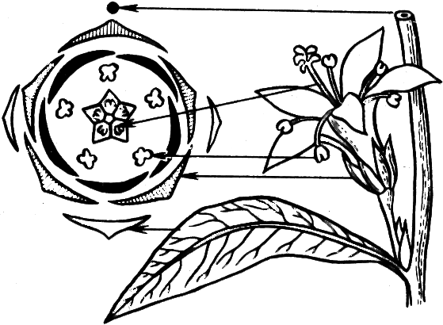

Рисунок 2 - Построение диаграммы цветка

